**Domáca úloha – vlastnosti lineárnej funkcie**

1. Pre funkcie na obrázku nájdite ich predpis (vzorec).

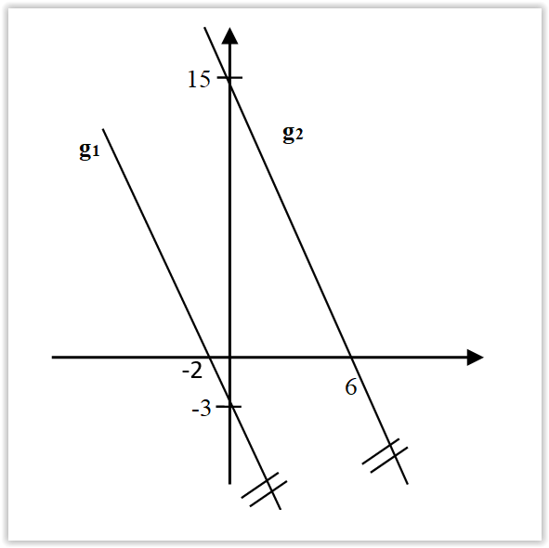ZADANIE a)

funkcia g1: y = a.x + b

[-2; 0] ∈ g1  => 0 = a.(-2) + b

[0; -3] ∈ g1 => -3 = a.0 + b => b = -3 => 0 = -2a-3 /+3

3 = -2a /:(-2)

a =-3/2 => g1: y =-3/2.x-3

funkcia g2: y = a.x + b

[0; 15] ∈ g2  => 15 = a.0 + b => b =15 => 0= 6a +15 /-15

[6; 0] ∈ g2 => 0 = a.6 + b -15 = 6a /:6

-15/6 = a = -2,5

=> g2: y = -2,5.x+15

**g**

**f**

-3

-2

2

ZADANIE b) (D.ú.)

1. Graf lineárnej funkcie f prechádza bodmi K[-3,3], L[2,7].
2. Určte predpis pre funkciu f.

funkcia f: y = a.x + b

K[-3; 3]∈ f => 3 = a.(-3) + b ](-)

L[2; 7] ∈ f=> 7 = a.2 + b => 7 = 2.0,8+b

-4 = -5a /:(-5) 7 = 1,6 + b /-1,6

a = 4/5 = 0,8 b = 5,4 => f: y = 0,8x + 5,4

1. Zistite, či bod M [5;9] leží na grafe funkcie f.

M [5;9] ∈ f ????? 9 ≠ 0,8. 5 + 5,4 ?

9 ≠ 4 + 5,4

9 ≠ 9,4 => M [5;9] nepatrí funkcii f (lebo nevyhovuje predpisu

funkcie)

1. Určte priesečníky grafu funkcie f s osou x.

f ∩ ox = ? priesečník s osou x musí mať y=0

* 0 = 0,8. x + 5,4 /-5,4
* -5,4 = 0,8 x /: 0,8
* x = 6,75 => f ∩ ox = [6,75; 0]

1. Graf lineárnej funkcie g prechádza bodmi A[-3,-3], B[4,-7]. (D.ú.)
2. Určte predpis pre funkciu *g*.
3. Zistite, či bod C [6;-7,5] leží na grafe funkcie *g*.
4. Určte priesečníky grafu funkcie *g* s osou y.
5. Zistite chýbajúce súradnice bodov, ak viete, že všetky tri patria grafu tej istej lineárnej funkcie:
   1. K[2,1], L[5,-5], M[?,9]

Z prvých 2 bodov K,L určím predpis pre funkciu a potom dopočítam x-ovú súradnicu bodu M:

funkcia f: y = a.x + b

K[2; 1]∈ f => 1 = a.2 + b ](-)

L[5; -5] ∈ f=> -5 = a.5 + b => -5 = (-2).5+b

6 = -3a /:(-3) -5 = -10 + b /+10

a = -2 b = 5 => f: y = -2.x + 5

a teraz do funkcie dosadím M[x; 9] => 9 = -2.x + 5 /-5

=> 4 = -2.x /:(-2)

x = -2 => M[-2; 9]

* 1. D[2,8], E[5,5], F[8,?] (D.ú.)